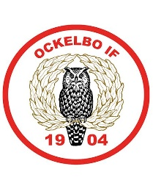 | Sammandrag  15 juni  Ockelbo IP | 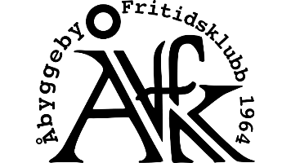

Ockelbo IF och Åbyggeby IFK hälsar er välkomna till Sammandrag på Ockelbo IP den 15 juni.
Över 90 lag är anmälda vilket är helt fantastiskt roligt och vi ser verkligen fram emot att välkomna alla spelare, ledare och föräldrar. Det kommer bli en häftig dag!
Lite praktisk information som kan vara bra att ta del av.
- Parkering. Alltid en utmaning när man arrangerar ett stort event. Den parkering som finns i anslutning till IP, tar en hel del bilar men vi kommer att behöva använda andra ställen. Dock inte allt för långt från fotbollsplanen. Vi kommer att ha parkeringsvakter som slussar in er på avsedda ytor. Men räkna med att det kan komma att bli trångt.
- Omklädningsrum. Finns fyra omklädningsrum som man kan använda för ombyte men rekommendationen är att man kommer ombytta och redo för match!
- Toaletter. Anläggningen har fem toaletter inne på själva området. I omklädningsrumsbyggnaden finns det fyra toaletter samt en i den cafeteria som vi har öppet. Så totalt 10 toaletter.
- Mat och dryck. Vi kommer att grilla hamburgare. Vi avser att ha tre stycken grillar i gång hela dagen. I våra cafeterior så kommer man kunna köpa kokt korv med bröd, toast, kaffe, läsk, fikabröd och eftersom det är lördag, godis. Vi kommer även att ha ett lotteri som pågår under dagen med lite fina priser.
Fotbollen
Vi kommer spela på 10 st 5-5 planer. 8 av dessa ligger på vårt konstgräs och resterande två ligger på naturgräsplanen som i anslutning till 11-manna planen.
3-3 kommer att spelas på tre planer och även dom på naturgräs.
Vi tillsätter domare och det kommer att vara spelare från både Ockelbo IF och Åbyggeby IFK:s representationslag.
Vi följer spelformerna för 3-3 och 5-5 enligt förbundets riktlinjer.
Vi står med matchbollar och kommer att ha 2-3 bollar per plan.
Kartöversikt över området
Tillsammans med denna information så bifogas även en kartöversikt över området med planer, omklädningsrum/wc, cafeteria mm. Denna översikt kommer också att sitta uppsatt på IP på några ställen så att det blir enkelt att hitta rätt för er.
Ockelbo IF och Åbyggeby IFK hälsar er hjärtligt välkomna till en dag fylld med fotbollsglädje!

